您好
對日拓銷消費品的最佳渠道「2023年日本消費產品大型拓銷團」回來囉！

該團辦理28年來在日口碑及成效良好，每年出席買主高達千家以上
由外貿協會駐日辦事處邀請量販店、連鎖店、郵購商、網路購物業者等銷售通路
以及各產業進口商、製造商等業者前來參加洽談，是當地產業媒體採訪的重點活動

經瀏覽貴公司的網頁後，認為您們的消費產品相當有特色
也具有發展日本市場的潛力，與我們要找的企業不謀而合!

如貴公司正好也有開發日本市場需求，歡迎參考本活動
-------------------------------------------------------------------------
「2023年日本消費產品大型拓銷團」

．出團時間：8/27(日)~9/2(六)
．參團費用：50,000元(不含機票、住宿等費用)
．保證金：10,000元(活動結束後返還)
．報名期限：即日起至6/30(五)或額滿為止，目前已逾40家企業報名，所剩名額有限。
．報名連結：https://events.taiwantrade.com/2023JPTM
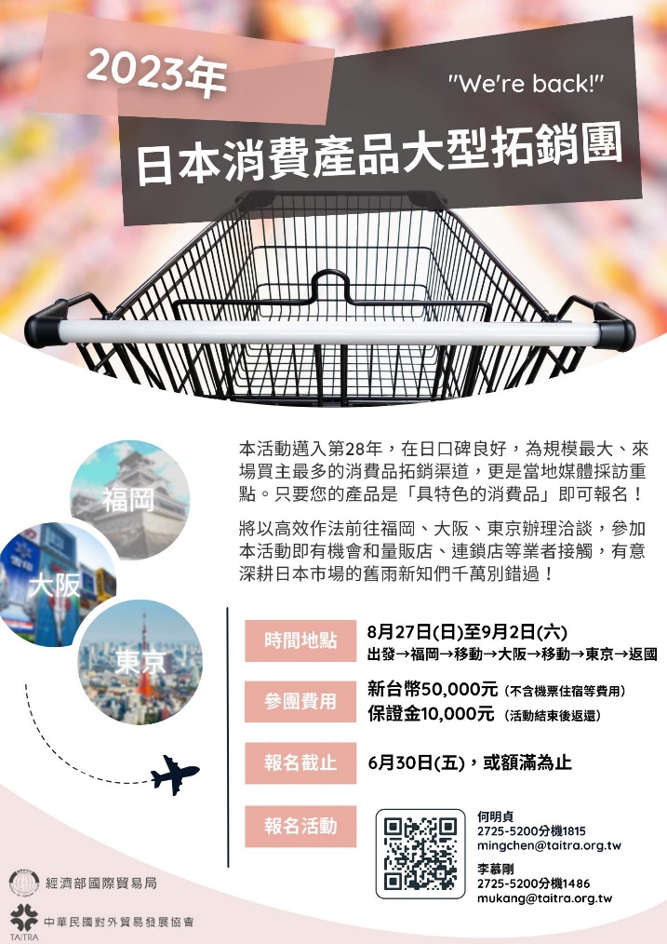

如您對其他市場或本會活動有興趣的話，也歡迎和我們聯繫，讓貿協有機會為您服務 :)
敬祝 商祺

